Αλέξανδρος Υψηλάντης Ι.Κ.
Ο Αλέξανδρος Υψηλάντης γεννήθηκε στις 12 Δεκεμβρίου του 1792 στην Κωσταντινούπολη και ήταν γιος του Κωνσταντίνου Υψηλάντη, ηγεμόνα της Μολδοβλαχίας και γόνου εύπορης και ισχυρής Φαναριώτικης οικογένειας με καταγωγή από την Τραπεζούντα, η οποία εγκαταστάθηκε στην Κωνσταντινούπολη το 1655.
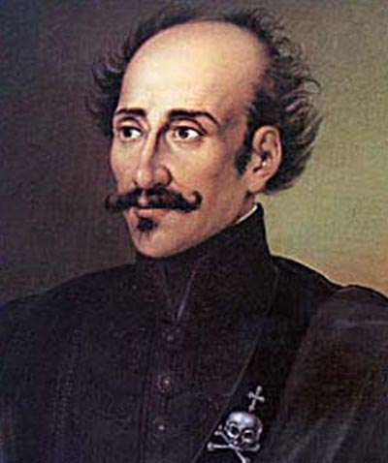
Με χαρακτήρα ευγενή, ενθουσιώδη και ονειροπόλο, είχε βάλει μεγάλο σκόπο στη ζωή του την απελευθέρωση του Ελληνικού Έθνους, σε σημείο που τη χαρακτήρισε ως υπόθεση του Χριστιανισμού και του ανθρωπισμού γενικότερα.
Γνωρίζοντας αυτά του τα συναισθήματα για την Ελλάδα και μετά την άρνηση του Καποδίστρια,οι Φιλικοί έστειλαν εκπρόσωπο τον Εμμανουήλ Ξάνθο να του ζητήσει να αναλάβει την αρχηγία την οποία με πολύ μεγάλο ενθουσιασμό και αποδέχτηκε στην Πετρούπολη στης 12 Απριλίου του 1820.
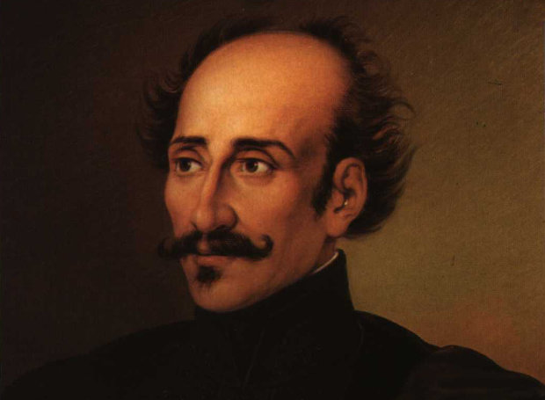
Αναδιοργάνωσε πολύ προσεκτικά και υπεύθυνα τη Φιλική Εταιρία εντός και εκτός των Ελληνικών συνόρων. Ο αδερφός του Νικόλαος Υψηλάντης οργάνωσε τον εθελοντικό στρατό για την Ελληνική Επανάσταση και παρουσίασε την πρώτη Ελληνική σημαία, η οποία είχε 3 χρώματα το άσπρο, το μαύρο και το κόκκινο .
Ο ίδιος έκρινε ότι η Επανάσταση θα άρχιζε από την Πελοπόννησο γιατί οι περιστάσεις ήταν οι πλέον βολικές, εξέδωσε την Επαναστατική προκήρυξη (Μάχου υπέρ πίστεως και πατρίδος ) και ύψωσε την σημαία της Επανάστασης στις παραδουνάβιες ηγεμονίες.

Στις 26 Φεβρουαρίου του 1821 στον ναό των Τριών Ιεραρχών έγινε δοξολογία και ο Μητροπολίτης Βενιαμίν κατά το βυζαντινό τυπικό και εφόσον ευλόγησε μια πρόχειρη σημαία που είχε πάνω της το Σταυρό παρέδωσε το ξίφος στον Αλέξανδρο Υψηλάντη.

Εθελοντές κατέφθασαν από όλη την Ευρώπη για να καταταχθούν στο στρατιωτικό σώμα που δημιούργησε καθώς επίσης συγκρότησε τον Ιερό Λόχο που αποτελούνταν από 500 σπουδαστές.
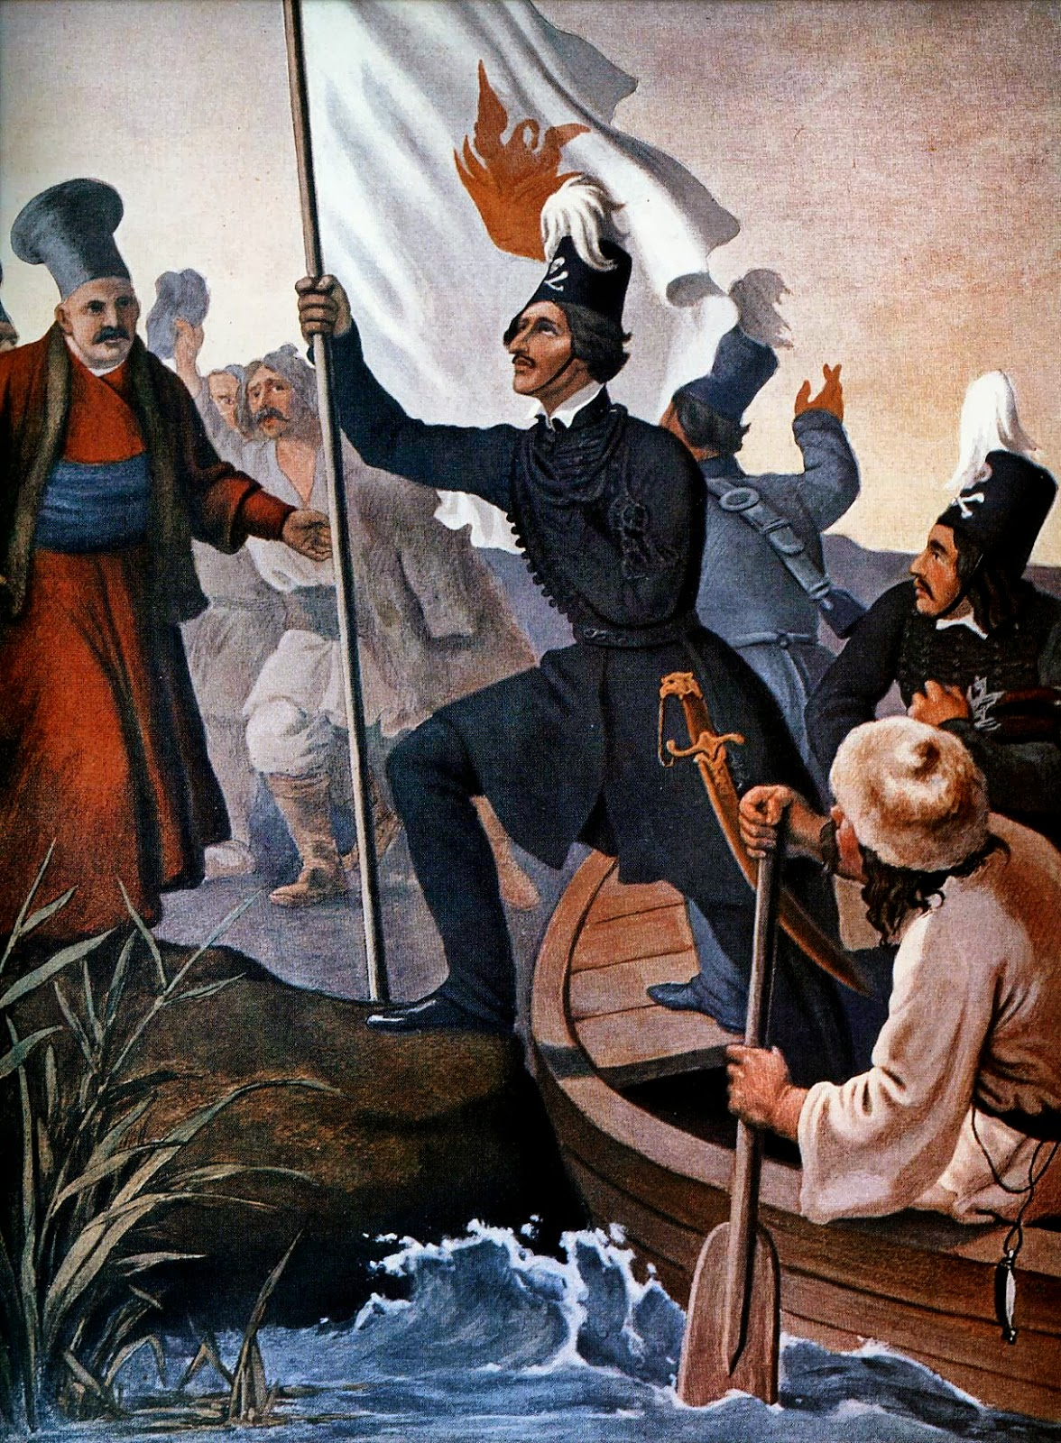
Ύψωσε στις 17 Μάρτιου τη σημαία στο Βουκουρέστι. Ο στρατός όμως καταστράφηκε στη μάχη του Δραγατσανίου στις 7 Ιουνίου του 1821, λόγω της άρνησης του ηγέτη των Βλάχων Θεόδωρου Βλαδιμιρέσκου να τον βοηθήσει οικονομικά και στρατιωτικά και λόγω του αφορισμού του από τον Πατριάρχη Γρηγόριο Ε΄ ο οποίος πιέστηκε να το κάνει από την Υψηλή Πύλη, διότι διαφορετικά θα προχωρούσαν σε σφαγές των Χριστιανών.
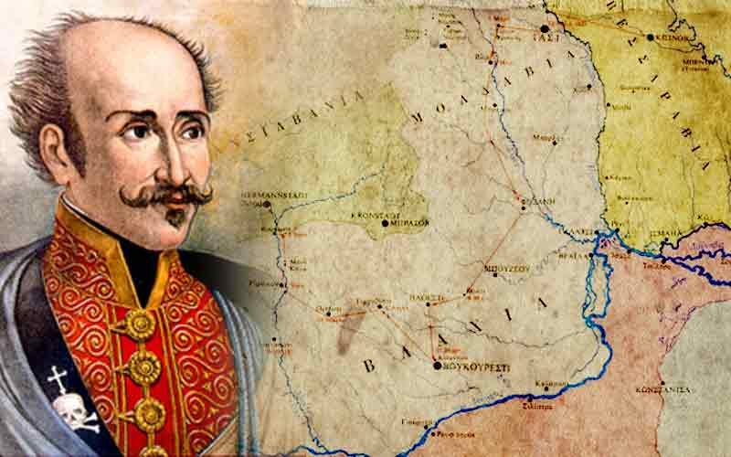
Ο Υψηλάντης φυλακίστηκε από τους Αυστριακούς και ελευθερώθηκε στις 24 Νοεμβρίου του 1827 και λόγω της κλονισμένης του υγείας πέθανε μετά από 2 μήνες σχεδόν, στις 31 Ιανουαρίου του 1828,σε συνθήκες μεγάλης φτώχιας και μιζέριας στη Βιέννη.
Η μεγάλη του επιθυμία ήταν η καρδιά του να βγεί από το σώμα του και να σταλεί στην Ελλάδα, την οποία πραγματοποίησε ο Γεώργιος Λασσάνης και τώρα βρίσκεται στο Αμαλιείο Ορφανοτροφείο στην Αθήνα . Τα οστά του μεταφέρθηκαν τον Αύγουστο του 1964 (136 χρόνια μετά τον θάνατο του) στην εκκλησία των Αγίων Ταξιαρχών στο Πεδίον του Άρεως. Η αιτία θανάτου ήταν η Μυοτονική δυστροφία.

Ι.Κ.

